反对派区议员上位：丑态百出 只讲政治 不管民生

原创 有里儿有面 [有理儿有面](javascript:void(0);)

**有理儿有面**

微信号 youli-youmian

功能介绍 你说是不是

2020-01-11[原文](https://mp.weixin.qq.com/s?__biz=Mzg3MjEyMTYyNg==&mid=2247486953&idx=1&sn=28522d15bc2d262fb9f2136d867f5f6a&chksm=cef5599cf982d08a9d594ed0c7b71f83a25412f8a02f15e403fc9c2b9c8529b961497bb96aa2&scene=27#wechat_redirect&cpage=83)

收录于话题

新年伊始，香港十八区区议会民选议员纷纷走马上任。当选的区议员任期为四年，将持续工作至2023年12月31日。所谓新官上任“三把火”，其中，广大香港市民们票选出的反对派区议员们都做了哪些“惠民”的实事呢？

**陈梓维：听不懂英文 登不上脸书**

**会议发言被耻笑**

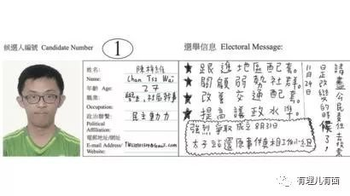

据港媒体报道，获得“民主动力”推荐的电梯维修学徒陈梓维当选佐敦南区议员能力饱受外界质疑。1月8日出席首次区议会会议时，丑态百出。

在讨论庙会拨款项目时，陈梓维首次发言，质疑相关活动的宣传单一张3元的价钱过高，建议通过网络宣传或打电视广告。身为“同阵营”的林兆彬不得不提醒，3元一张是海报而非单张宣传单，里面包含设计费。

他第二次发言再次重复相关论点，同时向主办单位建议会否考虑进行网上宣传或在电视台落广告，又问85元的杂项详情。有现场人士听到在电视台落广告的建议时发出耻笑声，质疑“佢係唔係唔知喺電視台落廣告要幾多錢”（知不知道在电视台打广告要多少钱），更有人笑指“连基本常识都没有”。主办单位则回复陈梓维区内有多名长者，由于他们未必使用电子设备，因此选择派发传单以让他们知道活动的详情，可见陈梓维开会前亦明显未有做足准备。而就39项拨款项目表决时，陈梓维却离开座位，在会议室外接受传媒访问，最终在他不在席的情况下，议案最终由15名在席议员一致通过。

据港媒报道，陈梓维自区选后经常把会考0分放在嘴边、他的能力亦备受市民质疑，其中外界尤其关注他的语言及沟通能力。警方代表韦能治在议会上以英语发言，陈梓维一开始仍选择戴上议会提供的耳机以聆听实时传译，以了解韦能治的发言。及后轮到韦能治回复议员提问时，陈梓维索性放下耳机，专心玩手机。会议期间陈梓维曾一度想使用手提电脑登入自己的脸书账号，尝试登入6次后仍然失败，最终放弃并使用手机查看脸书动态。

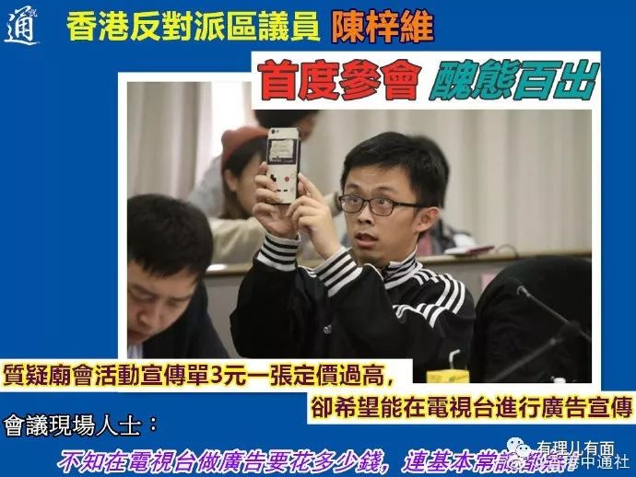

有理哥记得“港独”议员毛孟静拒绝使用中文在会议中发言，那么陈梓维该如何是好？以手写政纲、宅男造型而走红网络的陈梓维，无政治背景、无从政经历、无高学历，即使考试拿0分，依旧被反对派看中并想方设法推选为区议员，怕是4年里要祸害选区里的市民了。就连登论坛上，都有“连登仔”大吐苦水，纷纷开帖求他“认真做事”。在“诚实作答：投票陈梓维的你有没有后悔？”一帖中，有“连登仔”称“好后悔，早知投建制好了”。

**石景澄：虚情假意 趋炎附势**

**演得一手好戏**

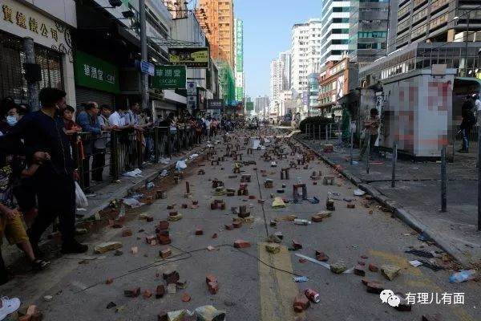

据港媒报道，2019年11月13日在元朗，黑衣人公然破坏轻铁站，现场视频显示，在元朗大马路近轻铁站位置，街道上满是暴徒扔下的砖头。

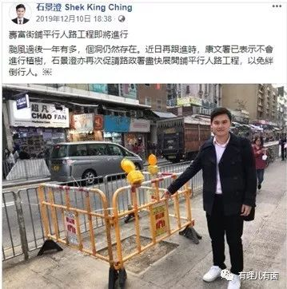

石景澄身为新当选的元朗区“素人”议员，自然积极工作，2019年12月10日在脸书上促请路政署尽快展开铺平行人路工程，以免绊倒行人。表面看起来还是挺尽职尽责的。

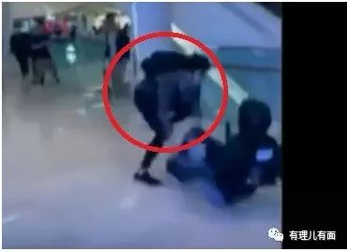

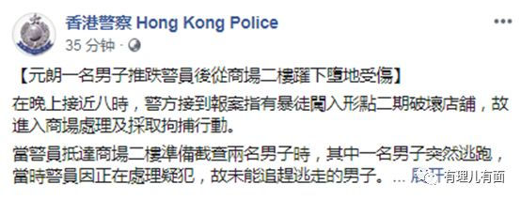

然而就是这样一个“心系市民”的区议员，公然支持一位推倒警察自己跳到楼下的暴徒，并称之为“手足”。

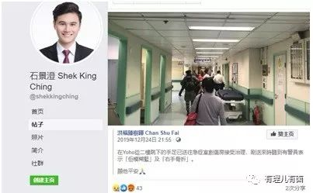

有理哥这两天讲过反对派支持的“黄色经济圈”，这位区议员也是不遗余力的推崇。



1月7日，新一届元朗区议会举行首次会议，在讨论“要求政府为区议会增加职权及人手资源”时，议员石景澄冒泡了，发言要求“为元朗区议会增加传召政府各级人员出席的职权”。黄伟贤身为区议会主席，面对自己亲手提拔的这位“少年”，不得不委婉回应，除引用特权法外，“就算是立法会也无此权。”

石景澄身为“素人”履新，毫不避讳自己立场，为争夺更多政治资源，提荒诞言论，塑“高大”形象，用政治捆绑民生，一边为民生“演戏”，一边支持暴徒“掟砖”，好一个两面三刀，左右逢源。

**单仲偕：倚老卖老 大唱毒歌**

**或被追究法律责任**

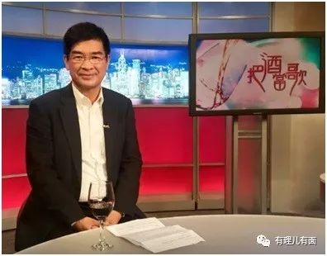

单仲偕，祖籍广东东莞，生于香港，民主党中央常务委员会委员兼司库，现任葵青区议会主席兼华丽选区议员。单仲偕3年前在民主党党庆表演“金盆洗手”，寓意退下火线，将立法会议席交由年轻党员接棒。59岁的单仲偕近年一直担任党内幕后工作，“修例风波”中再次跳了出来。

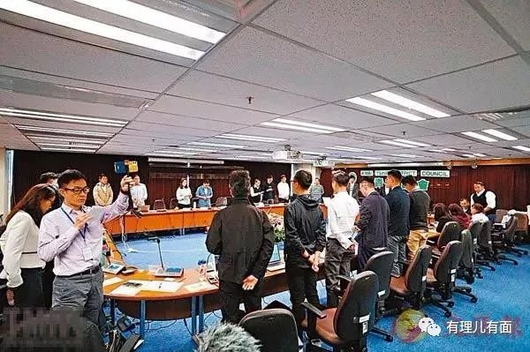

据港媒报道，在近日葵青区议会上，单仲偕主持区议会首次会议，提出了以下动议：一是要求政府落实所谓“五大诉求”，二是谴责葵青区的“警暴”问题，三是要求问责官员下台及解散行会。随后，开始集体默哀（这一举动很蹊跷地出现在多个区议会首次会议中）并高唱毒歌。其间，建制派郭芙蓉、卢婉婷等5名议员表示不满，要求主席单仲偕处理，并质疑这种行为，但单仲偕并无理会，任由闹剧继续，5人随即离场抗议。

根据《区议会条例》第三十四条，参加区议会选举的候选人必须于提名表格中声明自己拥护基本法和保证效忠香港特别行政区。反对派区议员在会议进行时竟肆无忌惮高唱“港独”歌曲，涉嫌触犯《区议会选举程序规例》第一百零四条有关作出虚假声明的条例。建制派议员黄国恩等已公开呼吁特区政府严肃跟进，追究播“独”区议员的法律责任，以警惕其他蠢蠢欲动欲利用各区议会平台播“独”的反对派区议员。

同时，针对监察“警暴”问题，葵青区议会虽然未成立工作小组或委员会处理，但单仲偕在会上大放厥词，承诺必定会在区议会大会上讨论，并会以特别大会的形式跟进。他谈到，自己在94年出任区议会主席时，警方指挥官每次都会派人出席会议，报告治安问题，“如果不出席，就是改变以往惯例做法”，若警方决定不出席区议会会议，他将联同其他区议会主席，去信政务司司长作出跟进，强调“警方有责任要来”。

区议会作为特区政府对地区实行建设的重要咨政机关，却被“港独”单仲偕“骑劫”为做秀平台，自恃90年代就执掌葵青区的老资历，偏帮“自己人”，完全不遵守议事程序，公然破坏议事规则，引得其他议员纷纷离场抗议。单仲偕倚老卖老、仗势欺人，为了政治诉求，公然威胁警方必须到区议会报道，为政治利益，罔顾民生，谁知他会不会使出“调虎离山”为暴徒打掩护，他伪善的面具下究竟藏着多么丑陋的嘴脸！

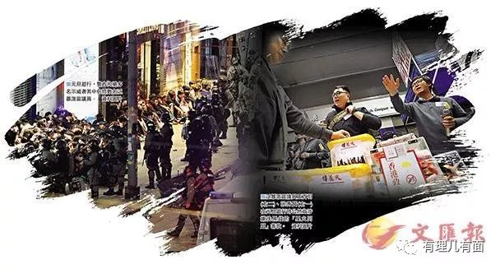

上述议员的种种，也受到不少街坊指责：“反正你都是吃‘人血馒头’上位的嘛，有什么好庆祝的？票给你了，选到又不见人，早知道这样给你票有什么用”。“做下实事啦，你花光纳税人的钱粮！违规停车阻塞交通处理了没？盼区议员为香港、为市民做点实事。”

此外，反对派已经着手布局立法会选举，向新上任的区议员提出了“工作指引”，力图指挥新议员，他们的明确指令是：要大家明确表态支持“五大诉求”，想方设法的监视和搜集港警“黑证”，没事就请本区警署官员到区议会“喝茶”接受咨询，还要求17个反对派主导的区议会私下建立议事平台，在里面密谋“大事”。这也难怪，媒体报道多个区议会集体开展了为“死难者默哀”，5个区议会成立了针对警方执法的专门调查委员会或工作小组。

初次登台的反对派新议员们，有听不懂英文的“宅男”，有“两面三刀”的演员，有“倚老卖老”的大台，加上此前报道的直接参与涉暴活动被捕的17名区议员，这群乌合之众已经被所谓“胜利”冲昏了头脑，还妄想借助区议会进一步“搭台唱戏”，捞取自己的利益，迟早要“狗咬狗一嘴毛”，面临“台毁人亡”的结果，最终迎来法律的制裁。

奉劝各位履新的反对派区议员，莫用政治捆绑民生，别以为在议事堂上喊喊口号、哗众取宠就可以当好地方官了，请你们脚踏实地为民服务，如果闹得社会动荡、经济下滑，民心不安，对每一个香港人都没有好处。

有里儿有面

**微信扫一扫赞赏作者** **赞赏**

已喜欢，对作者说句悄悄话

取消

**发送给作者**

**发送**

最多40字，当前共字

 人赞赏

上一页 1/3 下一页

长按二维码向我转账

受苹果公司新规定影响，微信 iOS 版的赞赏功能被关闭，可通过二维码转账支持公众号。

### 精选留言

用户设置不下载评论